目录

1. 业务需求 1

1.1 应用背景 1

1.2 问题描述 1

1.3 业务需求 2

2. 项目范围和前景 3

2.1 前景描述 3

2.2 问题解决方案 3

2.3 方案推荐 5

2.4 系统边界——用例图 6

2.5 系统边界—上下文图 6

3. 关键涉众分析 7

3.1 涉众与涉众功能 7

3.2 涉众工作特征 7

1. 业务需求
   1. 应用背景

随着人们生活水平的提高和消费方式的多样化，记账本的应用越来越受到关注。记账本市场逐渐壮大，成为众多用户日常生活中的必备工具。用户的核心需求是随时随地记录每一笔收支明细来达到掌握个人财务状况的目的。

* 1. 问题描述

**P1：****手写记账本携带不方便，做不到随时记账且容易丢失。**

|  |  |
| --- | --- |
| 要素 | 内容 |
| ID | P1 |
| 提出者 | 记账人 |
| 关联者 | 产品经理 |
| 问题 | 手写记账本携带不方便，做不到随时记账且容易丢失 |
| 影响 | 记账困难，不容易及时记录；  不能做到随时记账，容易让人放弃记账习惯；  实体手写记账本易丢 |

**P2: 记账种类繁多，手写记账不方便进行分类记账。**

|  |  |
| --- | --- |
| 要素 | 内容 |
| ID | P2 |
| 提出者 | 记账人 |
| 关联者 | 产品经理 |
| 问题 | 记账种类繁多，手写记账不方便进行分类记账 |
| 影响 | 账目分为收入支出，需要单独记录，费时费力；  无法了解自己在饮食、娱乐、出行等各细分方向的账目细节； |

**P3: 传统记账做统计分析困难，手工计算费时费力**

|  |  |
| --- | --- |
| 要素 | 内容 |
| ID | P3 |
| 提出者 | 记账人 |
| 关联者 | 产品经理 |
| 问题 | 传统记账做统计分析困难，手工计算费时费力 |
| 影响 | 账目汇总费时费力，有时会出现计算错误；  每天每月进行账目对比分析繁琐杂乱，不系统 |

* 1. 业务需求

**P1：****手写记账本携带不方便，做不到随时记账且容易丢失。**

|  |  |
| --- | --- |
| 要素 | 内容 |
| ID | P1 |
| 提出者 | 记账人 |
| 关联者 | 产品经理 |
| 问题 | 手写记账本携带不方便，做不到随时记账且容易丢失 |
| 影响 | 记账困难，不容易及时记录；  不能做到随时记账，容易让人放弃记账习惯；  实体手写记账本易丢 |
| 目标 | 通过开发线上记账本，可以做到在茶余饭后，睡前等空余时间做到随时随地记账，记账本附于手机不易丢失。 |

**P2: 记账种类繁多，手写记账不方便进行分类记账。**

|  |  |
| --- | --- |
| 要素 | 内容 |
| ID | P2 |
| 提出者 | 记账人 |
| 关联者 | 产品经理 |
| 问题 | 记账种类繁多，手写记账不方便进行分类记账 |
| 影响 | 账目分为收入支出，需要单独记录，费时费力；  无法了解自己在饮食、娱乐、出行等各细分方向的账目细节； |
| 目标 | 通过增加账单分类，让用户对自己的收支情况以及各细分方向的指出情况通过图表一目了然 |

**P3: 传统记账做统计分析困难，手工计算费时费力。**

|  |  |
| --- | --- |
| 要素 | 内容 |
| ID | P3 |
| 提出者 | 记账人 |
| 关联者 | 产品经理 |
| 问题 | 传统记账做统计分析困难，手工计算费时费力 |
| 影响 | 账目汇总费时费力，有时会出现计算错误；  每天每月进行账目对比分析繁琐杂乱，不系统 |
| 目标 | 在系统使用后，用户能随时自由查看并分析个人统计数据 |

1. 项目范围和前景
   1. 前景描述

使用该记账小程序，用户可以方便地进行日常财务的记录和管理，包括收入、支出的录入，账单的分类和筛选，以及财务数据的分析和预测。通过自动化的功能，该软件将帮助用户提高财务管理效率，减少财务错误，为记账人的财务规划提供有价值的统计分析。同时，该软件还可以方便家庭或小型企业的财务管理。随着人们对财务规划和管理的需求不断增长，该记账软件有望成为市场上受欢迎的财务管理工具，帮助用户实现财务目标，提高财务状况。

* 1. 问题解决方案

**P1: 手写记账本携带不方便，做不到随时记账且容易丢失。**

|  |  |  |
| --- | --- | --- |
| 要素 | | 内容 |
| ID | | P1 |
| 解决方案1 | 方案描述 | 做一个线上记账本 |
| 业务优势 | 不可能人人都有随身携带纸张的习惯，手写记账本做不到及时记录，但线上记账本依附于手机，可以做到随时随地记且数据不容易丢失 |
| 代价 | 无 |
| 解决方案2 | 方案描述 | 记账本尽量简约，且奖励方式丰富，有动力使人保持记账习惯 |
| 业务优势 | 页面简单，随手点击自己的收入支出分类，省时省力 |
| 代价 | 程序简单，安全风险高 |

**P2: 记账种类繁多，手写记账不方便进行分类记账。**

|  |  |  |
| --- | --- | --- |
| 要素 | | 内容 |
| ID | | P2 |
| 解决方案1 | 方案描述 | 通过增加收入支出功能，满足用户收入和支出的记账需求 |
| 业务优势 | 让及时进行收入和支出的记录，收入和支出分类明确 |
| 代价 | 无 |
| 解决方案2 | 方案描述 | 增加部分大类的选项，满足用户分类记账的需求 |
| 业务优势 | 让用户对于每类收入和支出有更清晰的记录和查看 |
| 代价 | 需要用户自己区分消费类别，甚至有的类别没有提前预设，需要用户自己增加 |

**P3: 传统记账做统计分析困难，手工计算费时费力。**

|  |  |  |
| --- | --- | --- |
| 要素 | | 内容 |
| ID | | P3 |
| 解决方案1 | 方案描述 | 手工文本记录汇总每日每月的收支 |
| 业务优势 | 及时了解分析个人的收支详细情况，方便控制消费 |
| 代价 | 需要经常性地进行汇总计算，手工统计分析 |
| 解决方案2 | 方案描述 | 输入到excel文档进行统计计算 |
| 业务优势 | 计算方便，不易出错 |
| 代价 | 录入数据费时，需要具备一定的excel技能 |
| 解决方案3 | 方案描述 | 支记账录入到记账小程序，由软件自动进行统计分析 |
| 业务优势 | 自由筛选数据统计分析，操作简单 |
| 代价 | 无 |

* 1. 方案推荐

**P1:** 对于解决方案1，做一个线上记账本，可借助用户随身携带的手机进行记账，此方案可选；同样，解决方案2可以有效地解决手工记账低效等问题，省时省力；故此，推荐选择解决方案1、2。

**P2:** 对于解决方案1，通过区分收入、支出的记账，更加清晰明确记录每一笔帐；解决方案2，让记账人自主设置大分类，操作上也简便快捷，分类有利于后续的汇总分析，推荐解决方案2、3.

**P3:** 解决方案1虽然很直观，但是每次统计只能统计到当前日期，下次查看也必须重新统计，而且手工计算所需文本等工具不易随身携带并且计算统计容易因个人原因出错，故解决方案1舍弃；方案2借助excel进行统计，计算便捷，但对于数据多时，不易查看，记账人的excel技能也需要达到一定要求，考虑到涉众对电脑excel的掌握程度不一，故不推荐此方案；方案3在记账的基础上，由系统自动统计并且可以自由选择过滤统计，可以实时查看，方便快捷；故推荐的解决方案为3。

* 1. 系统边界——用例图

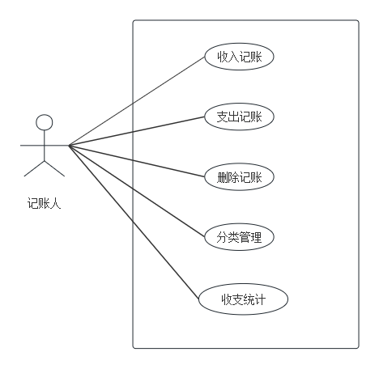

* 1. 系统边界—上下文图

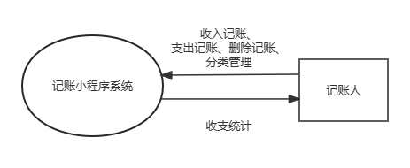

1. 关键涉众分析
   1. 涉众与涉众功能

记账人：收入记账、支出记录、分类管理、统计分析

* 1. 涉众工作特征

|  |  |  |
| --- | --- | --- |
| 涉众 |  | 特征 |
| 记账人 | 任务 | 收入记账、支出记录、分类管理、删除记账、统计分析 |
|  | 使用状况 | 每天一次 |